**REMEDIASI KESALAHAN SISWA MENGGUNAKAN**

**MODEL PEMBELAJARAN NOVICK PADA**

**MATERI BUNYI DI KELAS IX**

**SMPN 24 PONTIANAK**

**1Andi Gita, 2Ira Nofita Sari**

1,2Prodi Pendidikan Fisika, Fakultas P.MIPATEK, IKIP PGRI Pontianak)

Email : [Andygita95@gmail.com](mailto:Andygita95@gmail.com)

**Abstrak**

Penelitian remediasi kesalahan siswa menggunakan model pembelajaran Novick bertujuan untuk mengetahui apakah remediasi menggunakan model pembelajaran Novick efektif untuk menurunkan kesalahan siswa pada materi bunyi di kelas IX D SMPN 24 Pontianak. Metode yang digunakan dalam penelitian yaitu metode eksperimen dengan bentuk penelitian berupa Eksperimental Desain yang melibatkan 21 orang siswa sebagai sampel. Penentuan sampel menggunakan teknik purposive sampling, sedangkan pengumpulan data diambil menggunakan tesesai yang diberikan kepada siswa yang terdiri dari pretest dan postest. Hasil peneitian menunjukan bahwa remediasi menggunakan model pembelajaran Novick efektif untuk menurunkan kesalahan siswa. Hal ini dapat dilihat dari siswa yang mengalami penurunan proporsi tiap indikator terbesar yaitu 100%, sedangkan proporsi penurunan kesalahan tiap siswa yangmengalami penurunan paling besar adalah 95,83%, dan proporsi penurunan kesalahan tiap jenis kesalahanterbesaradalah 96,95%, dengan efektivitas sebesar 0,81 serta kategori efektivitas tergolong tinggi. Kesimpulan penelitian ini adalah remediasi yang dilakukan pada materi bunyi menggunakan model pembelajaran Novick efektif untuk menurunkan kesalahan siswa.

**Kata Kunci** :Remediasi, Kesalahan Siswa, Model Pembelajaran Novick, Bunyi.

***Abstract***

*The research on the error remedisation of students using Novick's learning model aims to determine whether remediation using Novick's learning model is effective in reducing student errors in sound material in class IX D of Pontianak Public High School 24, because during interviews and observation many students make mistakes when working on the problem give the teacher. The method used in the research is the experimental method with the form of research in the form of Experimental Design involving 21 students as samples. Determination of the sample used purposive sampling technique while data collection was taken using tests given to students consisting of 9 pretest and posttest essay questions.*

*The results of the study show that remediation uses the Novi learning model effectively to reduce student errors. This can be seen from the large proportion of the decrease in student errors each indicator that experienced the greatest decrease was 100%, and the proportion of the decrease in errors of each student who experienced the greatest decrease was 95.83%, while the proportion of error reduction for each type of error was 96.95%, with the effectiveness is 0.81 and the effectiveness category is high. The conclusion of this study is remediation carried out on sound material using Novick's learning model to effectively reduce student errors.*

*Keywords: Remediation, Student Mistake, Novick Learning Model, Sound*

**PENDAHULUAN**

Mengajar merupakan kegiatan kompleks, yaitu penggunaan secara integratif sejumlah keterampilan untuk menyampaikan pesan kepada anak didik. Basisi dan Sanford (Cakir,2008) menyatakan bahwa, “Seseorang guru tidak hanya diwajibkan untuk memperhatikan cara mengajar, tetapi juga harus memperhatikan bagaimana cara belajar siswa”. Keterampilan mengajar bukanlah hereditas melainkan hasil dari pengalaman. Walaupun demikian, mengajar dapat menggunakan informasi-informasi dari orang lain yang telah mengembangkan belajar dari pengalaman mereka sendiri. Hal ini menambah informasi yang dapat digunakan untuk mengembangkan keefektifan guru dalam menjalankan tugas disekolah. Guru yang baik adalah guru yang dapat meningkatkan prestasi belajar siswa, guru yang mampu meningkatkan pemberdayaan siswa sehingga siswa mampu belajar dengan efektif.

Salah satu faktor yang mempengaruhi hasil belajar adalah kualitas pembelajaran siswa. Pada mata pelajaran IPA, terbagi beberapa jenis bidang ilmu salah satunya fisika, di bidang fisika banyak sekali terdapat konsep-konsep yang harus dipahami oleh siswa agar pada saat pembelajaran maupun mengerjakan latihan-latihan soal siswa lebih terarah dan sesuai dengan konsep yang ada. Upaya ini penting karena dengan melalui cara pembelajaran yang baik siswa dapat meningkatkan pemahamannya terhadap konsep-konsep fisika. Jika konsepnya sudah mereka pahami maka kesalahan yang akan mereka lakukan akan semakin kecil ataupun berkurang.

Berdasarkan hasil wawancara pada tanggal 13 Maret 2018 dengan guru bidang studi IPA kelas VIII SMP N 24 Pontianak diperoleh informasi bahwa masih banyak siswa yang tidak memahami materi gelombang bunyi. Dalam pengerjaan soal juga siswa seringkali mengalami kesalahan-kesalahan, seperti kurang teliti dalam menggunakan data, simbol maupun rumus-rumus di dalam fisika, selain itu kesalahan yang dilakukan siswa adalah kesalahan dalam perhitungan hal ini dapat terjadi karena siswa tidak teliti dalam berhitung dan selanjutnya kesalahan yang dilakukan siswa yaitu tidak mengerjakan soal yang diberikan guru. Guru yang bersangkutan mengakui dalam pembelajaran IPA guru menyebutkan bahwa hasil belajar siswa pada materi bunyi masih kurang memuaskan. Hal ini berdasarkan nilai ketuntasan ulangan harian pada tahun 2018, yang mencapai KKM kurang dari 50 % siswa.Berdasarkan wawancara yang diperoleh, maka penelitian diharapkan mampu menurunkan persentase kesalahan siswa dalam kegiatan remediasi. Menurut (Supiyanto, 2014) salah satu upaya yang dapat dilakukan untuk meningkatkan hasil belajar siswa adalah melalui perbaikan atau remediasi kesalahan siswa.

Remediasi yang cocok untuk menyelesaikan masalah dalam menurunkan persentase kesalahan siswa yang kurang yaitu dengan melaksanakan pembelajaran kembali.Kegiatan ini dilakukan untuk membantu siswa memahami kemampuan dan kelemahannya pada materi bunyi agar hasil belajarnya meningkat serta memungkinkan guru menyesuaikan strategi pembelajaran yang sesuai dengan kondisi siswa untuk pembelajaran selanjutnya, diupayakan suatu model pembelajaran yang sesuai untuk mencapai tujuan diadakan nya remidiasi yaitu untuk menurunkan persentase kesalahan siswa, sehingga proses interaksi dalam pembelajaran IPA dapat berlangsung dengan baik. Oleh karena itu, agar konsep-konsep penting pada pokok bahasan bunyi tertanam dengan baik pada diri siswa, model pembelajaran yang cocok digunakan dalam penelitian remidiasi ini adalah model pembelajaran *Novick*.Model pembelajaran *Novick* merupakan salah satu model pembelajaran yang merujuk pada pandangan kontruktivisme. Menurut Nussbaum dan Novick (dalam Indriani dkk, 2015), model ini dapat memandu guru dalam menggali dan menganalisis pemahaman siswa. Gagasan utama pada model ini adalah proses perubahan konseptual dari pengetahuan awal siswa pada proses pembelajaran, proses perubahan konseptual ini terjadi melalui akomodasi kognitif. Agar proses akomodasi kognitif dapat tercipta, Novick mengusulkan tiga fase pembelajaran, yaitu yang pertama *Exposing alternative framework* (mengungkap konsepsi awal siswa), yang kedua *Creating conceptual conflict* (menciptakan koflik konseptual), yang ketiga *Encouraging cognitive accommodation* (mengupayakan terjadinya akomodasi kognitif) (Nussbaum & Novick dalam Indriani, 2015). Pada fase ketiga, siswa dapat mengetahui apakah konsep awal yang mereka paparkan benar atau tidak, jika tidak mereka dapat mengubahnya berdasarkan hasil pembelajaran yang telah dilalui.

Model pembelajaran Novick yang diterapkan untuk meremediasi kesalahan siswa pada materi bunyi. Melalui pembelajaran Novick ini, siswa dapat mengungkapkan konsepsi awal pengetahuannya dengan merepresentasikannya melalui gagasan atau ide, gambar atau grafik dan simbol-simbol dari permasalahan yang diberikan oleh guru. Selanjutnya siswa terlibat langsung dalam kegiatan pembelajaran yang akan dilakukan sesuai dengan peristiwa yang disajikan, kegiatan ini dilakukan agar mampu menarik minat siswa untuk belajar lebih giat lagi, karena biasanya jika mereka terlibat langsung dalam proses pembelajaran maka mereka akan mudah mengingat apa yang telah dipelajari. Materi yang akan diteliti juga merupakan materi yang tak hanya cukup dijelaskan dengan menggunakan metode ceramah, melainkan siswa harus diupayakan untuk mendapatkan pengalaman belajar yang lebih melalui kegiatan eksperimen. Eksperimen dilakukan agar siswa terlibat langsung dalam proses pembelajarannya dan lebih memahami setiap proses dalam pembelajaran yang dilakukan. Setelah melewati kegiatan pembelajaran, siswa akan tau apakah konsep awal yang mereka ungkapkan tadi benar atau tidak dan kemudian barulah dilakukan evaluasi oleh guru mata pelajaran. Dengan diterapkannya model pembelajaran Novick ini, siswa akan dilibatkan secara aktif dalam berinteraksi dengan guru ataupun dengan siswa lainnya.

Berdasarkan latar belakang yang telah diuraikan, remidiasi menggunakan model *Novick* dapat dilakukan dalam penelitian ini agar dapat menurunkan kesalahan siswa pada materi bunyi di kelas IX SMPN 24 Pontianak.

**METODE PENELITIAN**

Metode penelitian yang digunakan pada penelitian ini yaitu metode eksperimen. Bentuk penelitian yang akan digunakan adalah *pre eksperimental desain*. Rancangan yang digunakan dalam penelitian ini adalah *one-group pretest-posttest design* yaitu kegiatan membandingkan antara keadaan sebelum dan setelah diberikan remediasi. Rancangan penelitian ini dapat dilihat pada Tabel 1

Tabel 1. Rancangan Penelitian *Posttest Only Control Group Design*

|  |  |  |  |
| --- | --- | --- | --- |
| Kelompok | *Pre-test* | Perlakuan | *Post-test* |
| Eksperimen | $$O_{1}$$ | X | $$O_{2}$$ |

Tes yang akan diberikan pada siswa dalam penelitian ini adalah tes berbentuk soal esai. Tes berupa esai ini bertujuan untuk mengetahui kesalahan apa saja yang dilakukan oleh siswa dalam mengerjakan soal.

Teknik analisis data dalam penelitian ini yaitu untuk mengethui efektivitas remediasi kesalahan siswasebelum dan sesudah diberikan remediasi yaitu menggunakan aturan ruas jari dengan Persamaan1.

$Δ$ n = $\frac{n_{o}-n_{t}}{n_{o}}$......................................................(1)

Adapun batas efektivitas yang dapat dilihat pada Tabel 2.

Tabel 2. Tabel Kriteria Efektivitas

|  |  |
| --- | --- |
| Batas-batas Efektivitas | Kriteria |
| 0,0 - 0,3 | Rendah |
| 0,31 – 0,70 | Sedang |
| >0,70 | Tinggi |

**HASIL DAN PEMBAHASAN**

Sekolah yang menjadi objek dalam penelitian ini adalah SMPN 24 Pontianak, peneliti menentukan sampel penelitian menggunakan teknik *purposive sampling* dimana sampel yang diambil melalui pertimbangan tertentu, adapun pertimbangan dalam pengambilan sampel tersebut yaitu kelompok kelas yang memiliki nilai ketuntasan hasil ulangan harian pada materi bunyi paling kecil.

Setelah menentukan sampel yang akan diteliti, barulah peneliti melakukan tahapan penelitian mulai dari memberikan soal *pretest*, memberikan remediasi pembelajaran dan akhirnya memmberikan postest kepada sampel yang diteliti. Soal yang diberikan berbentuk soal esai yang terdiri dari 9 soal yang berasal dari 6 indikator pembelajaran. Setelah memberikan remediasi, selanjutnya diberikan tes akhir (*postest*) yang sama berbentuk esai.

Berikut ini disajikan data hasil penelitian berupa perhitungan akhir yaitu perhitungan proporsi penurunan kesalahan dan besar efektivitas remediasi yang digunakan.

1. **Proporsi kesalahan siswa tiap indikator pada *pre-test* dan *post-test***

**Tabel 1.1. Proporsi kesalahan siswa tiap indikator**

|  |  |  |  |  |  |  |
| --- | --- | --- | --- | --- | --- | --- |
| No. | Indikator | Jenis Kesalahan Tiap Indikator | | | | Proporsi Penurunan Kesalahan |
| Sebelum Remediasi | % | Sesudah Remediasi | % |
| 1. | Menyebutkan jenis ambang bunyi yang bisa di dengar oleh makhluk hidup beserta frekuensinya | 17 | 44,74% | 0 | 0,00% | 100,00% |
| 2. | Mengklasifikasikan jenis-jenis ambang bunyi yang dapat di dengar oleh makhluk hidup | 15 | 39,47% | 0 | 0,00% | 100,00% |
| 3. | Menganalisis syarat terjadinya bunyi dalam kehidupan sehari-hari | 32 | 84,21% | 0 | 0,00% | 100,00% |
| 4. | Menganalisis peristiwa resonansi yang terjadi pada bandul | 32 | 84,21% | 3 | 7,14% | 91,52% |
| 5. | Menentukan kedalaman perairan pada peristiwa pemantulan bunyi | 81 | 82,65% | 39 | 37,14% | 55,06% |
| 6. | Menentukan jarak sumber bunyi ke pengamat | 66 | 67,35% | 26 | 24,76% | 63,23% |
| 7. | Menganalisis peristiwa perambatan bunyi dari beradu kapak | 37 | 97,37% | 2 | 4,76% | 95,11% |
| 8. | Membandingkan cepat rambat bunyi dari dua buah mobil | 94 | 95,92% | 13 | 12,38% | 87,09% |
| 9. | Menentukan contoh pemantulan bunyi dalam kehidupan sehari-hari dan teknologi | 28 | 73,68% | 6 | 14,29% | 80,61% |

Dari Tabel 1.1. dapat dilihat bahwa proporsi penurunan kesalahan terbesar terdapat pada indikator 3 yaitu menganalisis syarat terjadinya bunyi dalam kehidupan sehari-hari dengan besar proporsi penurunan kesalahan sebesar 100% sedangkan proporsi penurunan kesalahan terendah terdapat pada indikator 5 yaitu menentukan kedalaman perairan pada peristiwa pemantulan bunyi dengan besar proporsi penurunan kesalahan sebesar 55,05%.

1. **Proporsi penurunan kesalahan tiap siswa pada *pre-test* dan *post-test***

**Tabel 2.1. Proporsi Penurunan Kesalahan Tiap Siswa**

|  |  |  |  |  |  |  |
| --- | --- | --- | --- | --- | --- | --- |
| **No.** | **Kode Siswa** | **kesalahan tiap siswa** | | | | **proporsi penurunan kesalahan** |
| **sebelum remediasi** | **%** | **sesudah remediasi** | **%** |
| 1. | A-1 | 17 | 62,96% | 6 | 22,22% | 64,71% |
| 2. | A-2 | 21 | 77,78% | 3 | 11,11% | 85,71% |
| 3. | A-3 | 13 | 48,15% | 4 | 14,81% | 69,23% |
| 4. | A-4 | 25 | 92,59% | 2 | 7,41% | 92,00% |
| 5. | A-5 | 18 | 66,67% | 1 | 3,70% | 94,44% |
| 6. | A-6 | 20 | 74,07% | 5 | 18,52% | 75,00% |
| 7. | A-7 | 15 | 55,56% | 1 | 3,70% | 93,33% |
| 8. | A-8 | 24 | 88,89% | 7 | 25,93% | 70,83% |
| 9. | A-9 | 25 | 92,59% | 6 | 22,22% | 76,00% |
| 10. | A-11 | 16 | 59,26% | 4 | 14,81% | 75,00% |
| 11. | A-12 | 24 | 88,89% | 2 | 7,41% | 91,67% |
| 12. | A-13 | 26 | 96,30% | 4 | 14,81% | 84,62% |
| 13. | A-14 | 25 | 92,59% | 14 | 51,85% | 44,00% |
| 14. | A-15 | 27 | 100,00% | 6 | 22,22% | 77,78% |
| 15. | A-17 | 26 | 96,30% | 2 | 7,41% | 92,31% |
| 16. | A-18 | 24 | 88,89% | 2 | 7,41% | 91,67% |
| 17. | A-19 | 19 | 70,37% | 1 | 3,70% | 94,74% |
| 18. | A-20 | 24 | 88,89% | 12 | 44,44% | 50,00% |
| 19. | A-21 | 24 | 88,89% | 3 | 11,11% | 87,50% |

Dari Tabel 2.1. Dapat dilihat bahwa proporsi penurunan kesalahan tiap siswa terbesar terdapat pada siswa dengan kode A-19 yaitu atas nama Sella dengan besar proporsi penurunan kesalahan sebesar 94,74% sedangkan proporsi penurunan kesalahan terendah terdapat pada siswa dengan kode A-14 yaitu atas nama Riska. F dengan besar proporsi penurunan kesalahan sebesar 44,00%.

1. **Proporsi Penurunan Kesalahan Siswa Tiap Jenis Kesalahan**

**Tabel 3.1. Kesalahan Siswa Tiap Jenis Kesalahan**

|  |  |  |  |  |  |
| --- | --- | --- | --- | --- | --- |
| **Jenis Kesalahan** | **Kesalahan pada Pretest** | | **Kesalahan pada Postest** | | **Proporsi Penurunan Kesalahan** |
| **Jumlah** | **%** | **Jumlah** | **%** |
| Kesalahan Konsep | 144 | 84,21% | 21 | 12,28% | 85,42% |
| Kesalahan Menuliskan Rumus | 50 | 87,72% | 17 | 29,82% | 66,00% |
| KesalahanHitung | 52 | 91,23% | 27 | 47,37% | 48,08% |
| Kesalahan Menulis Satuan | 50 | 87,72% | 16 | 28,07% | 68,00% |
| Kesalahan Tidak Mengerjakan Soal | 117 | 68,42% | 4 | 2,34% | 96,58% |

Dari Tabel 3.1. dapat dilihat bahwa proporsi penurunan kesalahan tiap jenis kesalahan terbesar terdapat pada kesalahan tidak mengerjakan soal dengan besar proporsi penurunan kesalahan sebesar 96,58% sedangkan proporsi penurunan kesalahan terendah terdapat pada kesalahan hitung yaitu dengan besar proporsi penurunan kesalahan sebesar 48,08%.

1. **Efektivitas Remediasi**

**Tabel 4.1. Efektivitas Remediasi**

|  |  |  |  |
| --- | --- | --- | --- |
| Kode Siswa | $$n_{0}$$ | $$n_{t}$$ | **∆n** |
| A-1 | 17 | 6 | 0,647059 |
| A-2 | 21 | 3 | 0,857143 |
| A-3 | 13 | 4 | 0,692308 |
| A-4 | 25 | 2 | 0,92 |
| A-5 | 18 | 1 | 0,944444 |
| A-6 | 20 | 5 | 0,75 |
| A-7 | 15 | 1 | 0,933333 |
| A-8 | 24 | 7 | 0,708333 |
| A-9 | 25 | 6 | 0,76 |
| A-11 | 16 | 4 | 0,75 |
| A-12 | 24 | 2 | 0,916667 |
| A-13 | 26 | 4 | 0,846154 |
| A-14 | 25 | 14 | 0,44 |
| A-15 | 27 | 6 | 0,777778 |
| A-17 | 26 | 2 | 0,923077 |
| A-18 | 24 | 2 | 0,916667 |
| A-19 | 19 | 1 | 0,947368 |
| A-20 | 24 | 12 | 0,5 |
| A-21 | 24 | 3 | 0,875 |
| Jumlah | 413 | 85 | 0,794189 |

Dari Tabel 4.1.diketahuibahwa besar efektivitas remediasi menggunakan model pembelajaran *Novick* sebesar 0,79. Hal ini membuktikan bahwa remediasi menggunakan model *Novick* efektif untuk menurunkan kesalahan siswa.

Pada model *Novick*, fase pertama yang akan dilalui siswa yaitu mengungkapkan konsepsi awal mereka. Seperti yang terlihat pada Gambar 1.

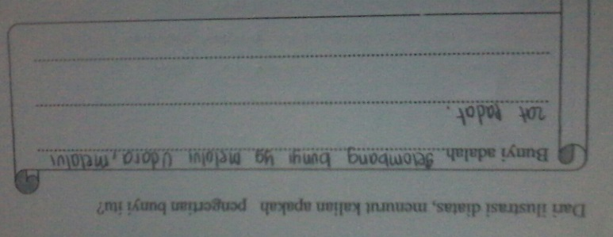

**Gambar 1. Mengungkap Konsepsi Awal Siswa**

Pada fase ini, guru menyajikan suatu peristiwa yang berhubungan dengan materi bunyi dan siswa diharapkan dapat mengungkapkan konsepsi awal mereka tentang bunyi tersebut yang berhubungan dengan peristiwa yang disajikan oleh guru. Siswa secara berkelompokmenuangkan pengetahuan yang dimilkinya pada LKS yang telah diberikan guru dan terlibat langsung dalam pembentukkan pengetahuannya.Hasil pada fase pertama ini, konsep awal yang dimiliki siswa belum begitu sempurna dilihat dari jawaban mereka yang masih belum tepat untuk mengungkapkan konsep tentang bunyi.

Kemudian padafase kedua siswa diberi pertanyaan yang dapat menimbulkan konflik konseptual. Tujuannya yaitu jika pengetahuan awal siswa benar dan sesuai dengan konsep yang seharusnya maka langkah kedua ini untuk meningkatkankemampuan pemahaman siswa, tetapi jika pengetahuan awal siswa tidak sesuaimaka langkah kedua ini untuk meluruskan pengetahuan siswa menuju konsepyang sebenarnya.

Pada fase kedua, guru meminta siswa untuk melakukan eksoerimen secara berkelompok untuk mengetahui lebih dalam lagi konsep dari materi bunyi. Guru menyediakan alat dan bahan seperti air, telepon kaleng dan boneka yang bisa berbunyi, siswa harus mengamati hasil bunyi yang dikeluarkan boneka tersebut ketika menggunakan air, telepon kaleng maupun udara sebagai medium perantaranya kemudian mencatanya kedalam LKS yang telah diberikan. Hasil pengamatan siswa dapat dilihat pada Gambar 2.

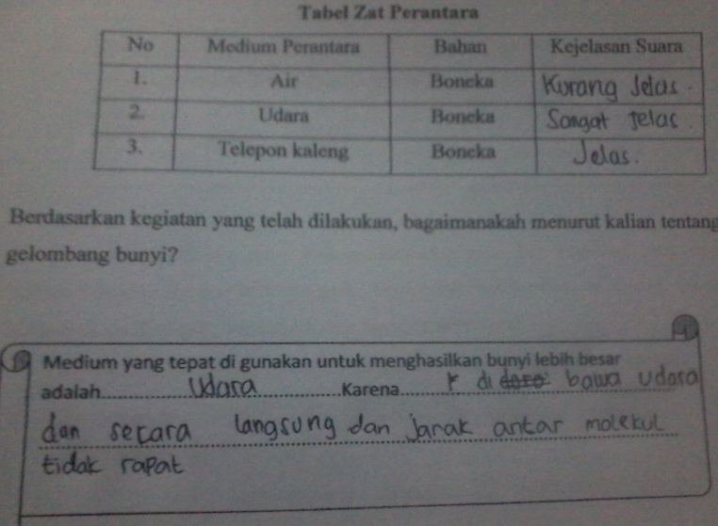

**Gambar 2. Menciptakan Konflik Konseptual**

Dapat dilihat pada gambar 2, bahwa jawaban siswa sudah hampir benar.siswa sudah dapat menuliskan medium perantara mana yang baik digunakan untuk mendengarkan bunyi. Kemudian pada langkah ketiga, siswa menuliskan kesimpulan dari apa yang didapatnya dalam pembelajaran, pada tahap ini pengetahuan siswa sudah mulai seimbang dan dapat meningkatkan pengetahuan siswa. secara visual hasil kerja siswa pada tahap ketiga yaitu mengakomodasikan pengetahuan siswa dapat dilihat pada gambar 3. sebagai berikut:

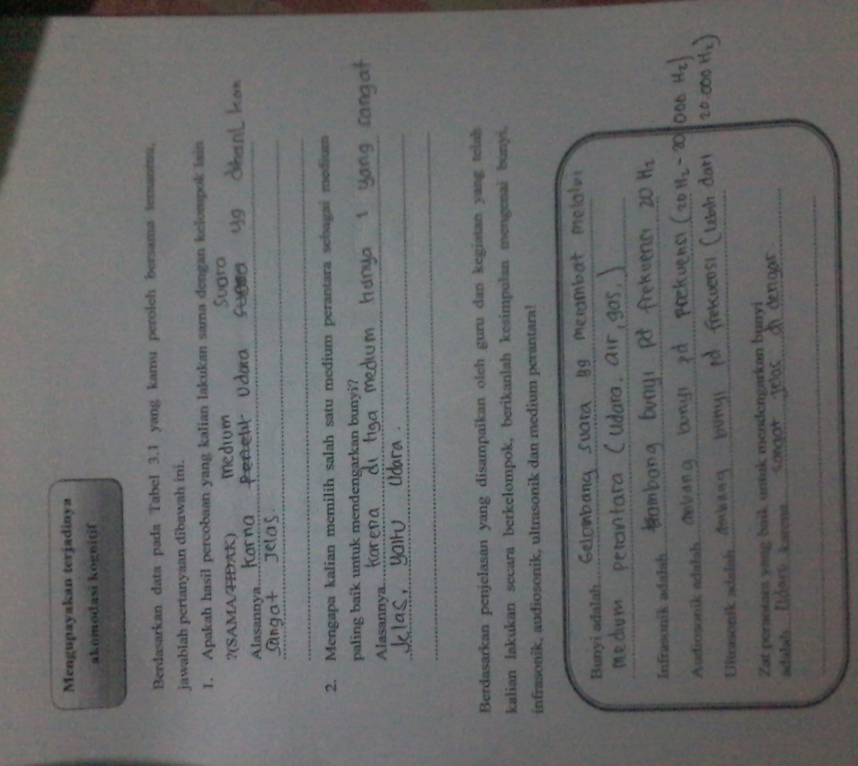

**Gambar 3. Terjadinya Akomodasi Kognitif**

Dari Gambar 3, dilihat dari kesimpulan yang mereka tuliskan diketahui bahwa model pembelajaran Novick dapat membantu siswa untuk memahami konsep-konsep yang ada pada suatu materi. Hal ini dikarenakan model Novick yang memiliki beberapa fase yang mengajak siswa terlibat langsung dalam menggali pengetahuan mereka melalui proses pembelajaran yang mereka lakukan.Beberapa penelitian juga pernah menggunakan model pembelajaran *Novick*, salah satunya yaitu penelitian yang dilakukan oleh Indriani (2015) yang berjudul Penerapan Model Pembelajaran Novick Berbantuan Conceptual Change Text Untuk Meremediasi Miskonsepsi Pada Materi Energi, dengan kesimpulan dari penelitiannya adalah penurunan jumlah miskonsepsi siswa terbesar terjadi pada konsep II sebesar 89.1%. dalam hal yang sama, pada konsep III juga terjadi penurunan persentase yang tergolong besar yaitu 77,5%. Sebaliknya pada konsep I terjadi penurunan jumlah miskonsepsi terkecil dengan persentase sebesar 58,5%, secara keseluruhan terjadi penurunan jumlah miskonsepsi siswa sebesar 79,2%.

**SIMPULAN**

Berdasarkan hasil penelitian yang dilaukan dapat disimpulkan bahwa remediasi menggunakan model pembelajaran novick pada materi bunyi di kelas IX efektif untuk mengatasi kesalahan siswa dengan kategori tinggi yaitu dengan nilai 0,79.

**REFERENSI**

Andriani, Rara. (2014*). Pengaruh Model Pembelajaran Novick Terhadap Aktivitas Belajar Ipa Siswa Kelas V Di Gugus 1 Kecamatan Buleleng.* Tersedia: <http://Ejournal.Undiksha.Ac.Id/Index.Php/Jjpgsd/Article/View/3748>.

Hastuti, Isnani. (2012). *Analisis Kesalahan dalam Menyelesaikan Soal Materi Pokok Kalor pada Siswa Kelas X SMA*. Diperoleh 10 November 2018, dari <http://eprints.uns.ac.id/1386/1/1872-4207-1-SM.pdf>.

Indriani, Tomo, Hamdani. (2015). *Penerapan Model Pembelajaran Novick Berbantuan Conceptual Change Text Untuk Meremediasi Miskonsepsi Pada Materi Energi*.

Kresnadi dan Kartono. (2017). *Pengembangan Pembelajaran IPA Sd*. Jakarta : Direktorat Jendral Pendidikan Tinggi Depdiknas.

Marlina, Rina. (2014). *Penagruh Model Pembelajaran Novick Terhadap Kemampuan Pemahan Konsep Relasi Dan Fungsi Pada Siswa SMP*. Skripsi. Jakarta: Uin

Naipawati. (2014). *Remediasi Hasil Belajar Fisika Menggunakan Metode Eksperimen Pada Materi Ukum Newton Kelas X IPA SMA Negri 1 Jongkong Kabupaten Kapuas Hulu.* Ikip-pgri pontianak (Skripsi tidak diterbitkan).

Nawawi, Ismail. (2012). *Metode Penelitian Kualitatif*. Jakarta. Cv Dwiputra Pustaka Jaya.

Riduwan. (2015). *Rumus Dan Data Dalam Analisis Statistika*. Jakarta: Erlangga

Sanjaya, W. (2009). *Strategi Pembelajaran Berorientasi Standar Proses Pendidikan*. Jakarta: Kencana.

Sugiyono. (2016). *Metode Penelitian dan Pengembangan Research and Developmen*. Bandung: Alfabeta.